ОУ "Любен Каравелов"
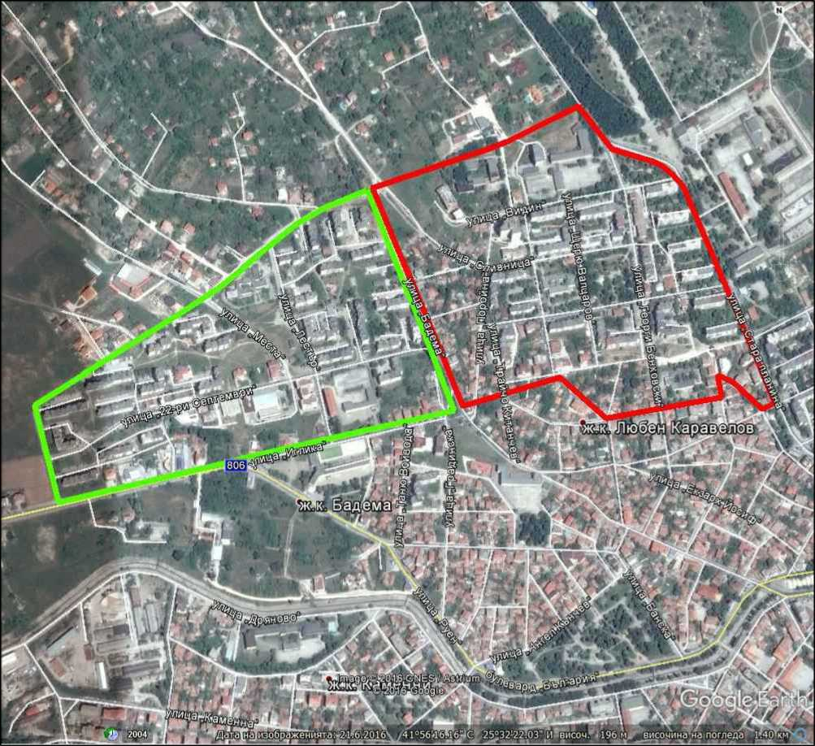
чист район
- кв. "Кенана"
- ул. "Зеленика", ул. "Стара планина" - нечетни, ул. "Оборище" №32 - №40/ №64 - №70 ,
ул. "Хан Аспарух" №8 - №10, ул. "Ген. Радецки" №2 - №6

смесен район
- кв. "Куба I", кв. "Куба II" - ОУ „Л.Каравелов“, ОУ „Шандор Петьофи“, ОУ „Св.св.Кирил и Методий“,
СУ „В.Левски“
- кв. "Болярово" - ОУ „Л.Каравелов“, ОУ „Св.св.Кирил и Методий“
- ул. "Зеленика", ул. "Бадема", ул. "Иглика" - четни, ул. "Банска" - ОУ „Л.Каравелов“,
ОУ „Кирил и Методий“
- ул. „Дунав“ от №1 до №20 - СУ „В.Левски“, ОУ „Л.Каравелов“
Приложение № 1
Карта с райони на училищата в град Хасково

